注：本篇只整理主宇宙，平行世界不计入（平行宇宙杀人的蝙蝠侠可太多了）

1. 对别人杀人的态度
2. 红头罩之下

当蝙蝠侠刚找到抓住小丑的杰森时，布鲁德海文（夜翼所在的城市）就被人核爆了。出于对夜翼和布鲁德海文其他群众的担心，蝙蝠侠准备离开不再管小丑的生死。也就是说，就算杰森在此期间杀了小丑，蝙蝠侠也不会管

顺便再辟一个谣言，蝙蝠侠此时已经知道小丑被抓了，不是见到小丑后才知道小丑在蝙蝠侠手里，更不是因为知道小丑被杰森抓了才决定留下来的

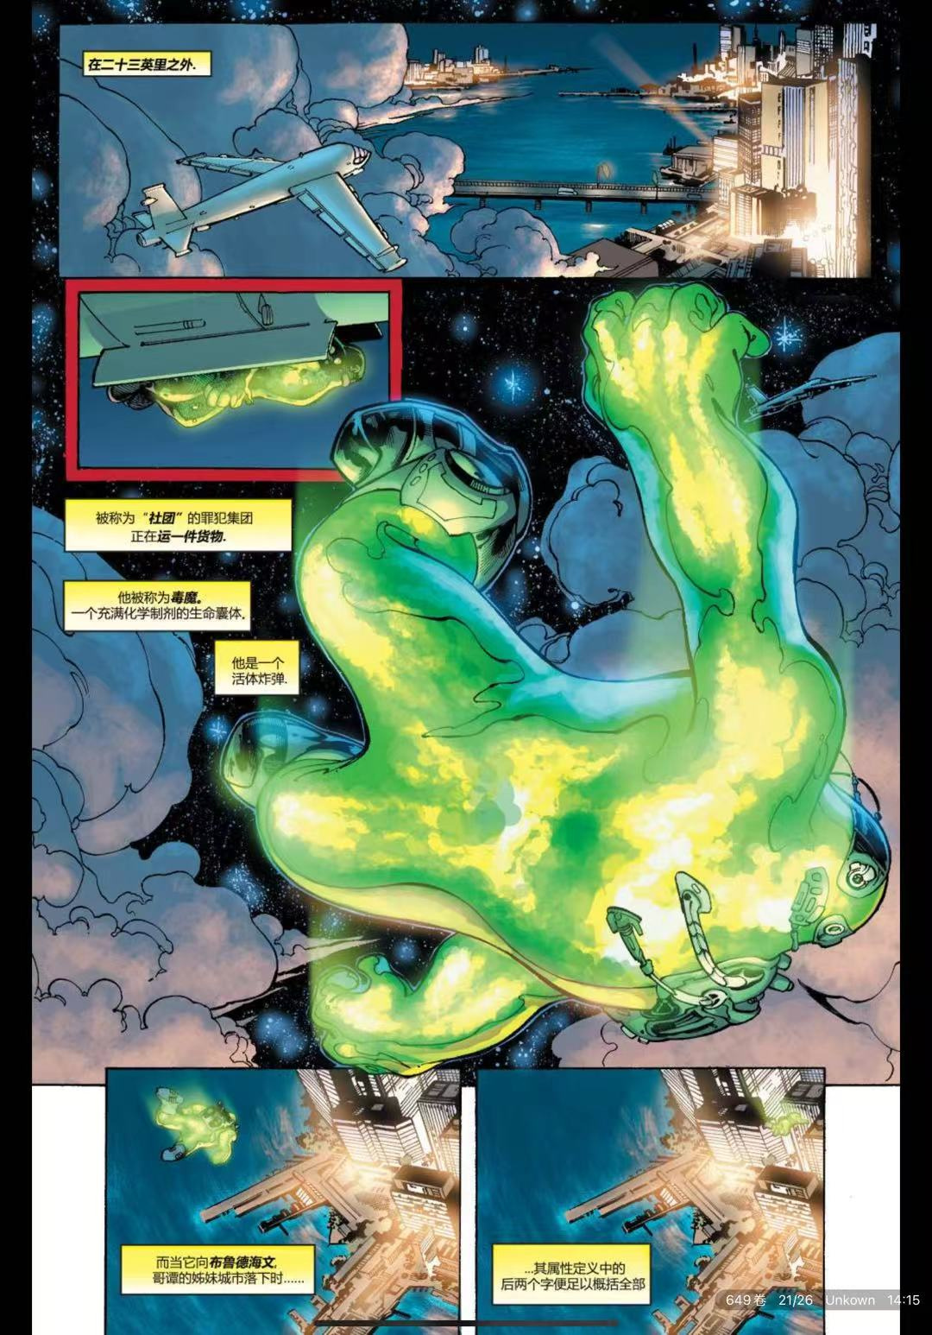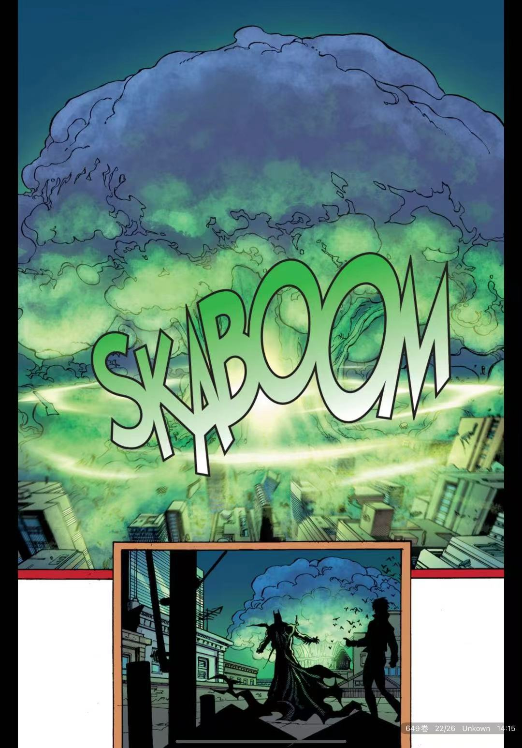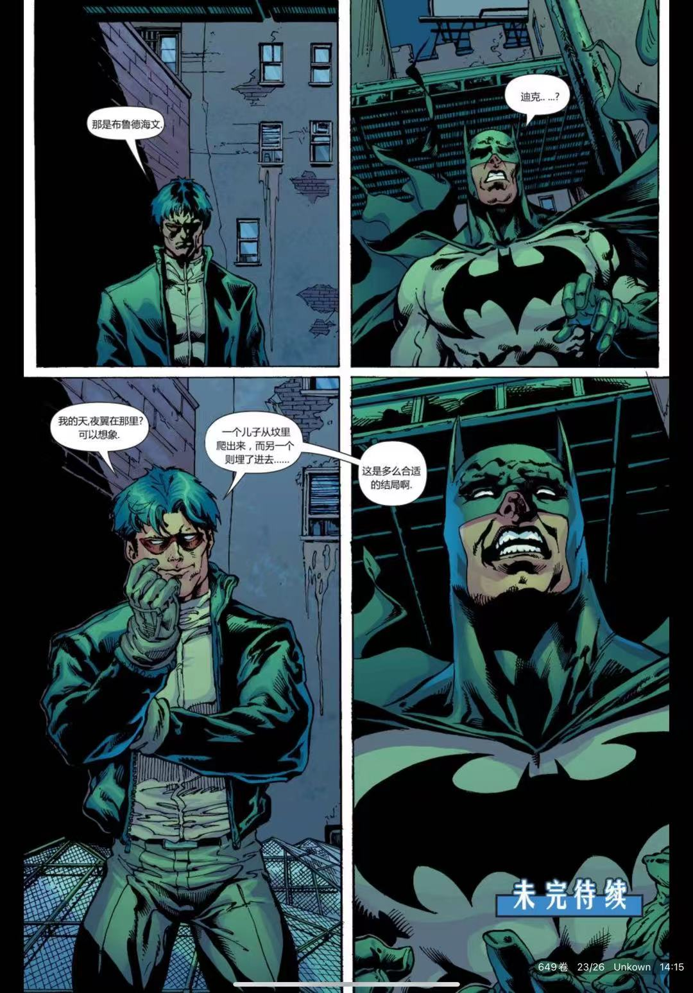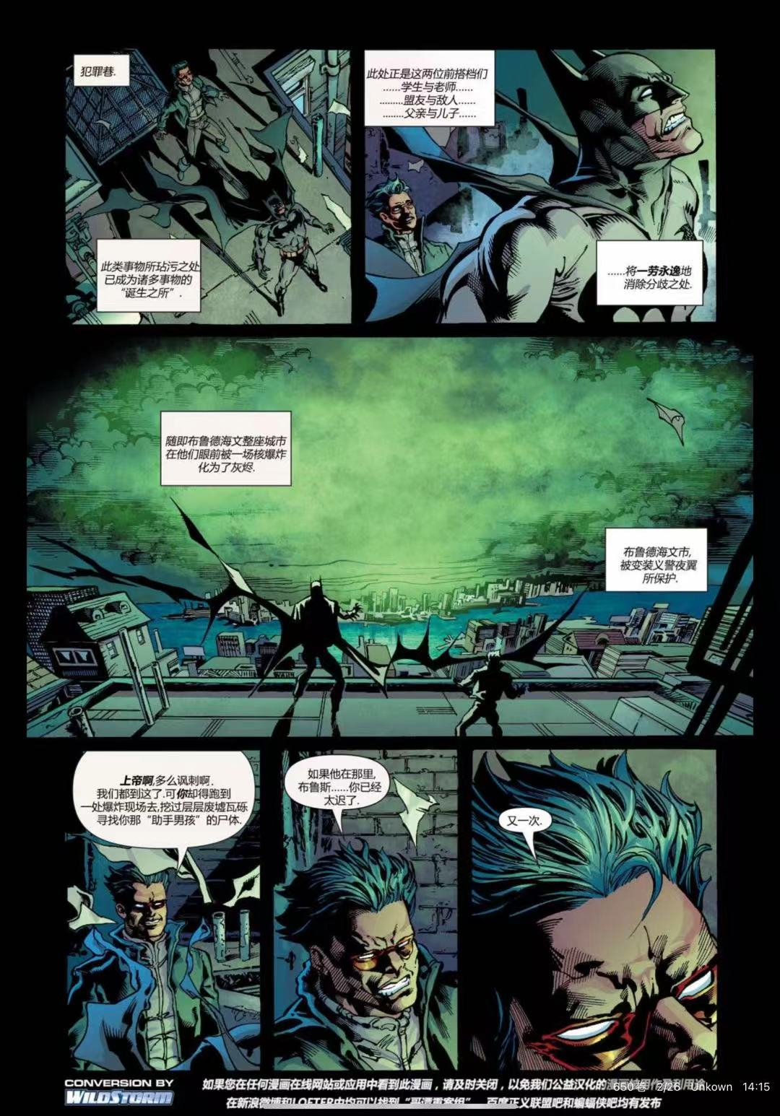

蝙蝠侠已经打算跳到另一个屋顶，但被杰森的炸弹打断。并为此请求杰森，然而没有效果

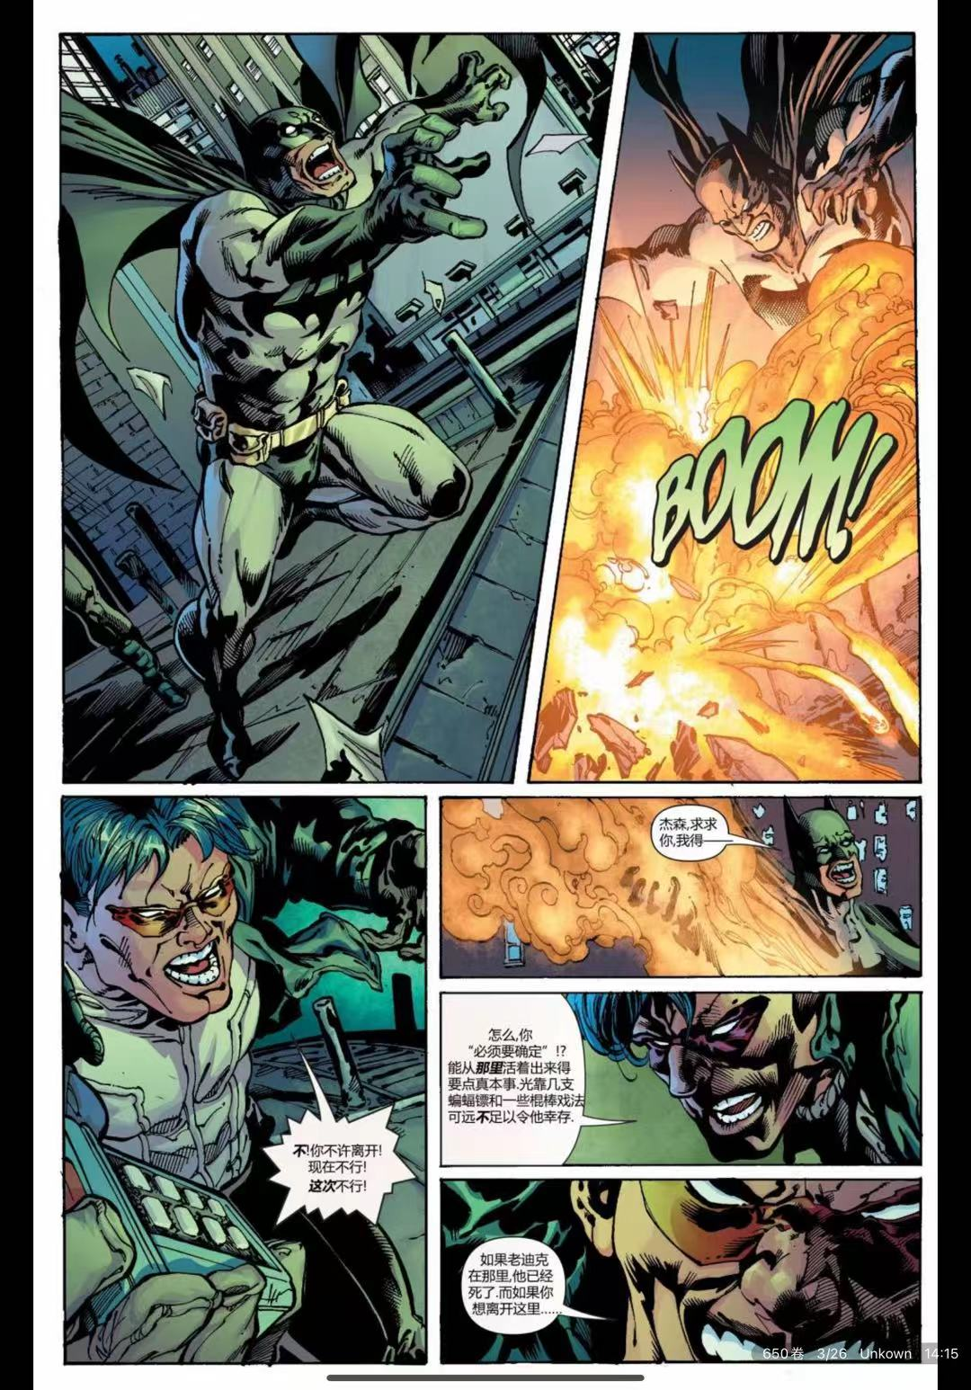

由于杰森穷追不舍，蝙蝠侠只能和杰森打起来

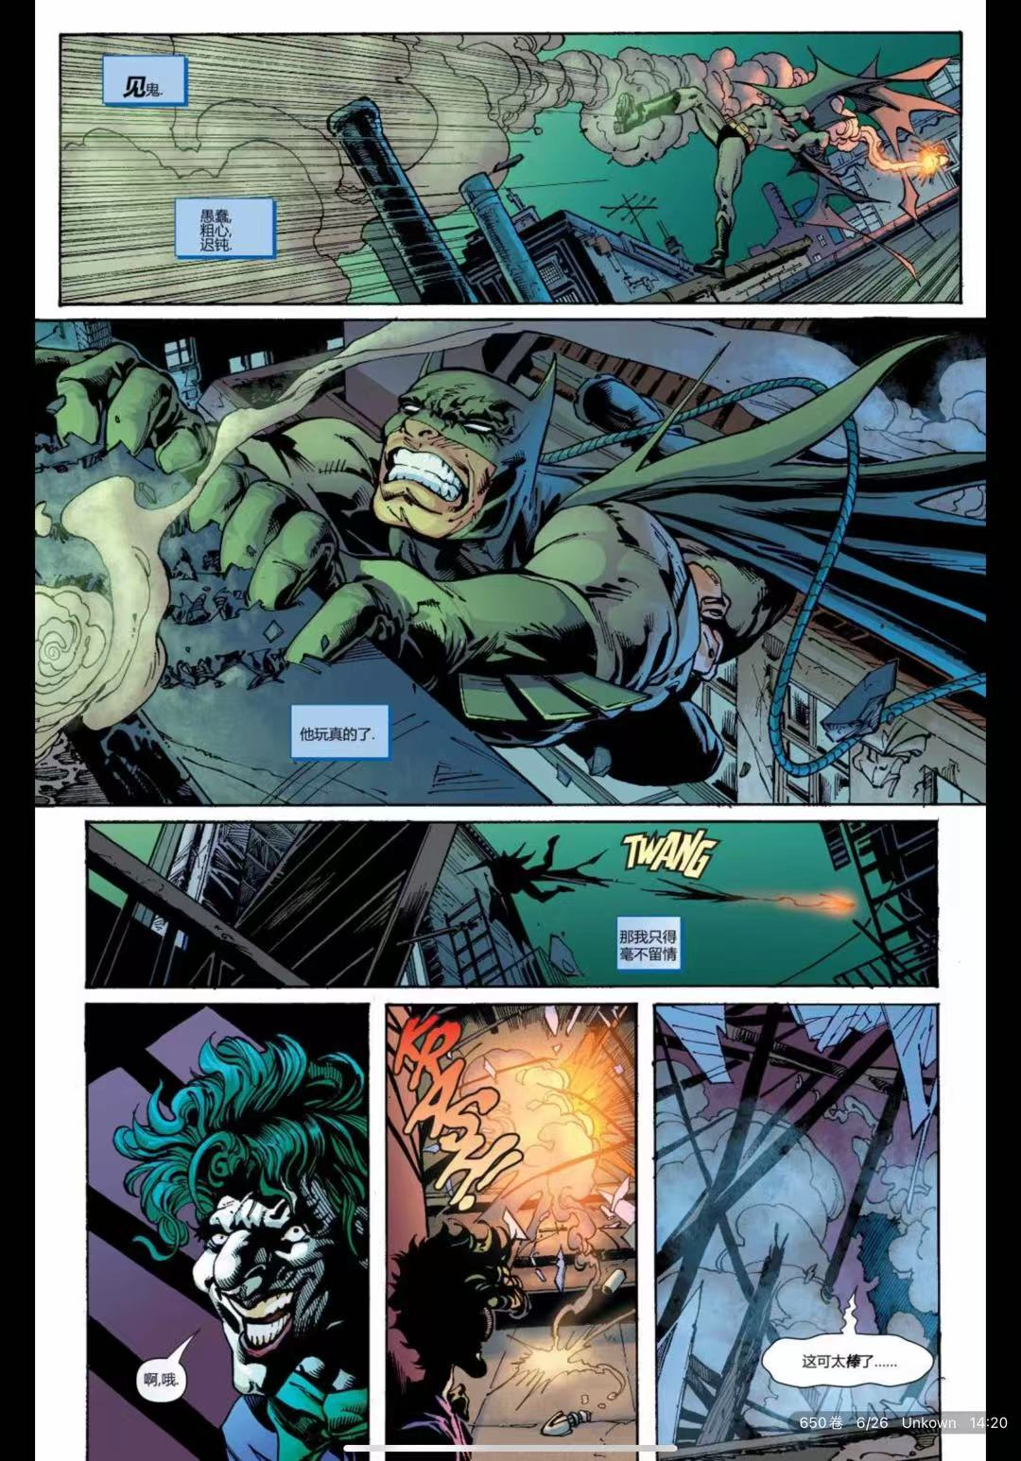

在打斗中两人来到小丑附近。随后杰森拿枪指着蝙蝠侠，让他在杰森和小丑之间二选一，蝙蝠侠多次恳求他不要这样

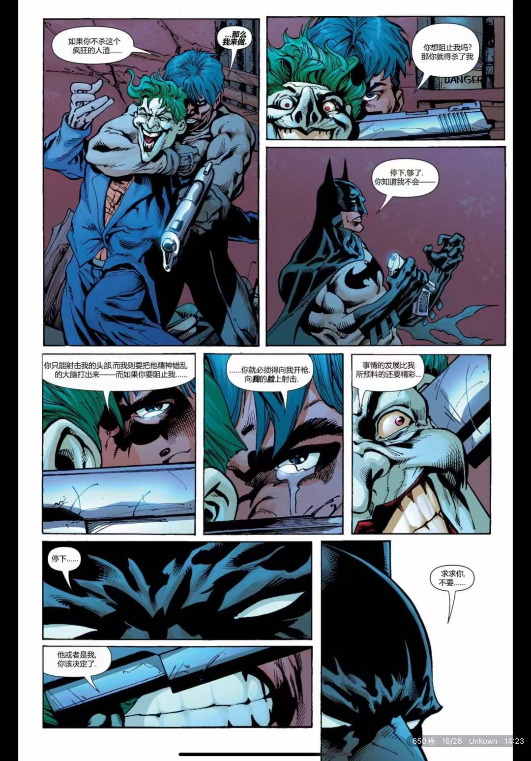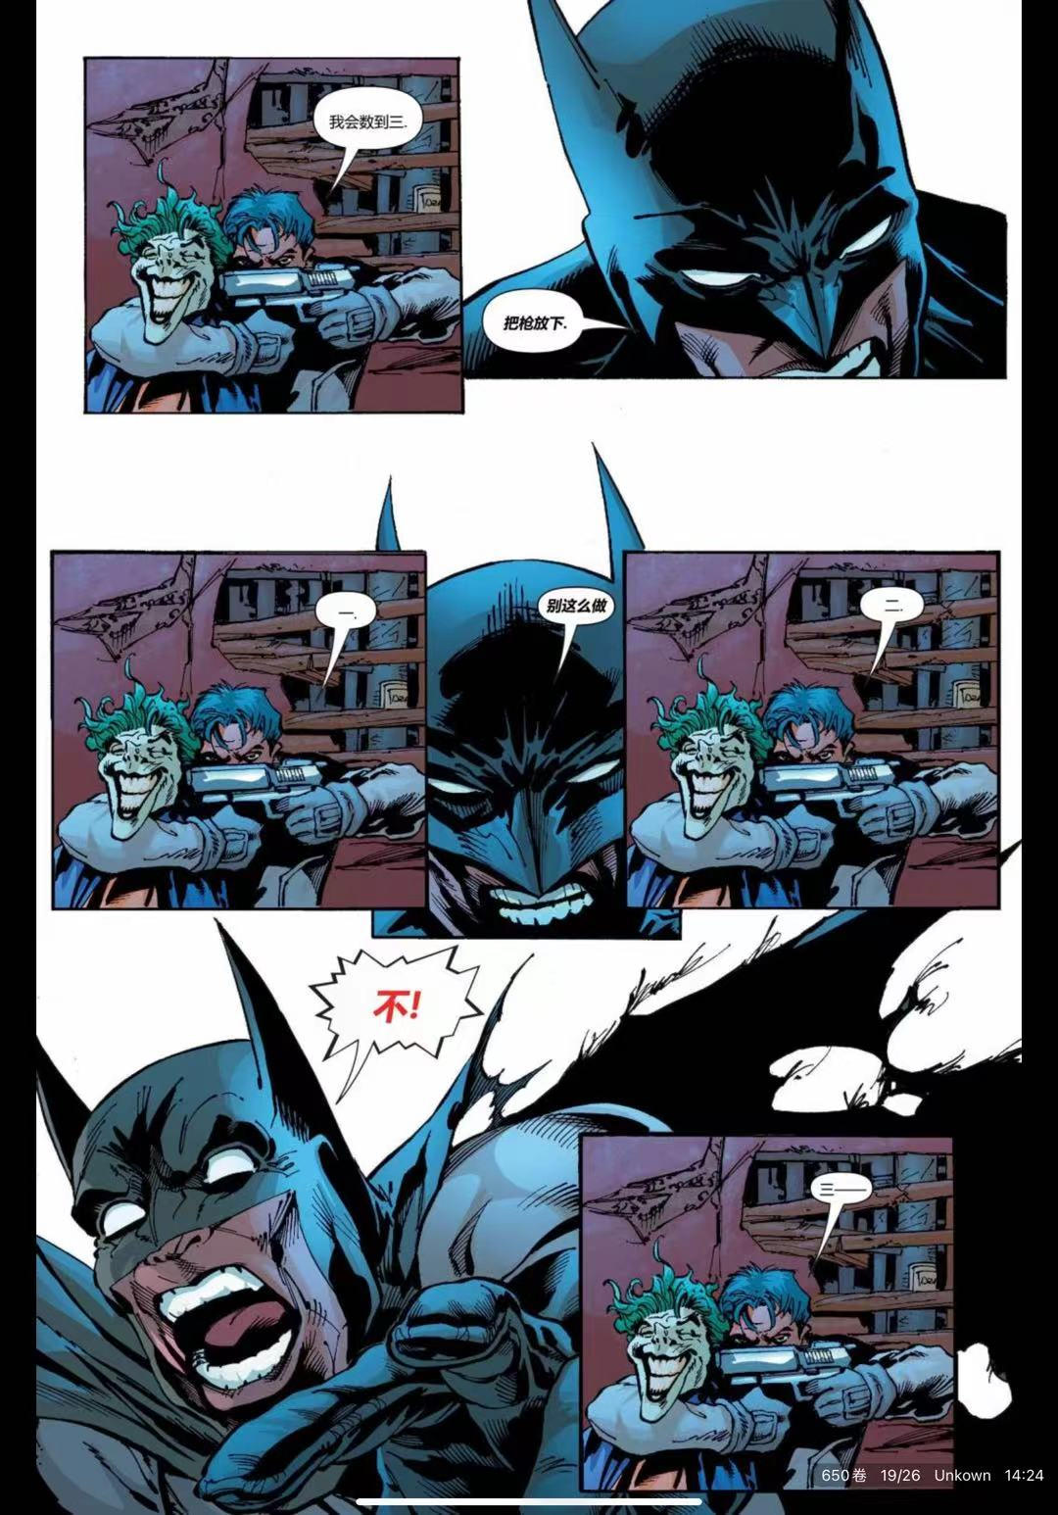

最后才是广泛流传的割喉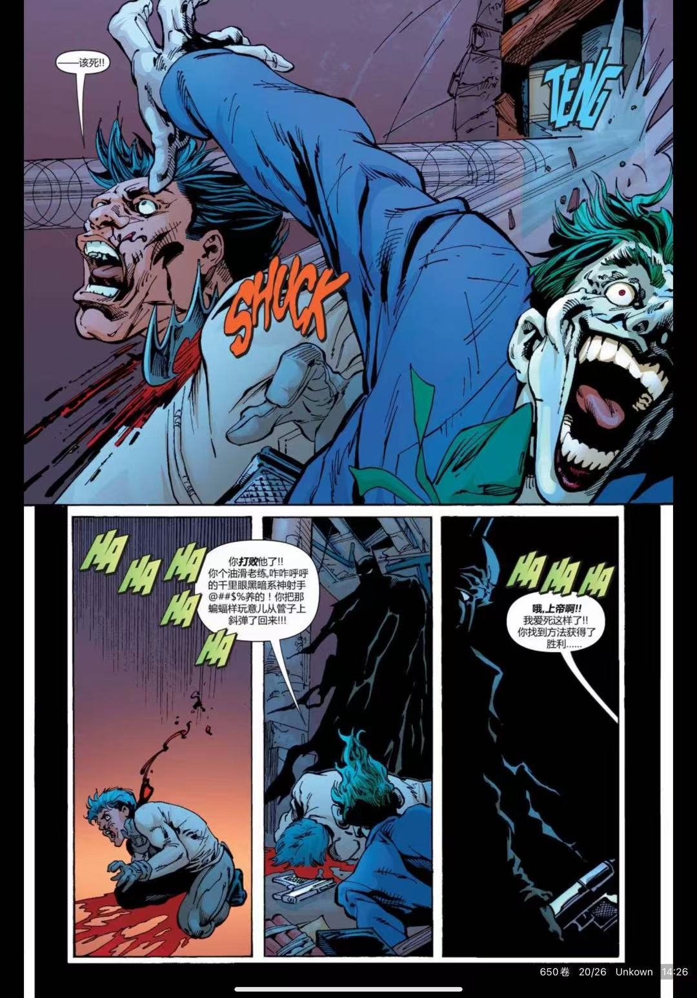

这里再辟一个“蝙蝠侠割喉杰森导致他重伤的”谣，以下为引用内容

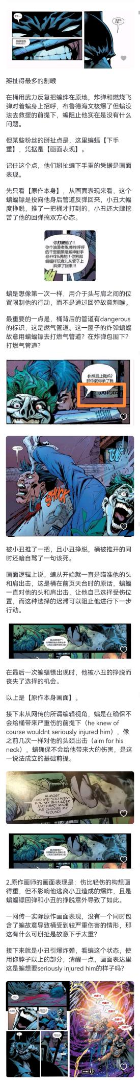

总结：如果不是杰森拿炸弹炸蝙蝠侠硬拉着他留下来，再拿枪指着蝙蝠侠让他二选一，小丑早就被杰森杀了

1. 无主之地末期

戈登打算杀死小丑，蝙蝠侠没有阻止

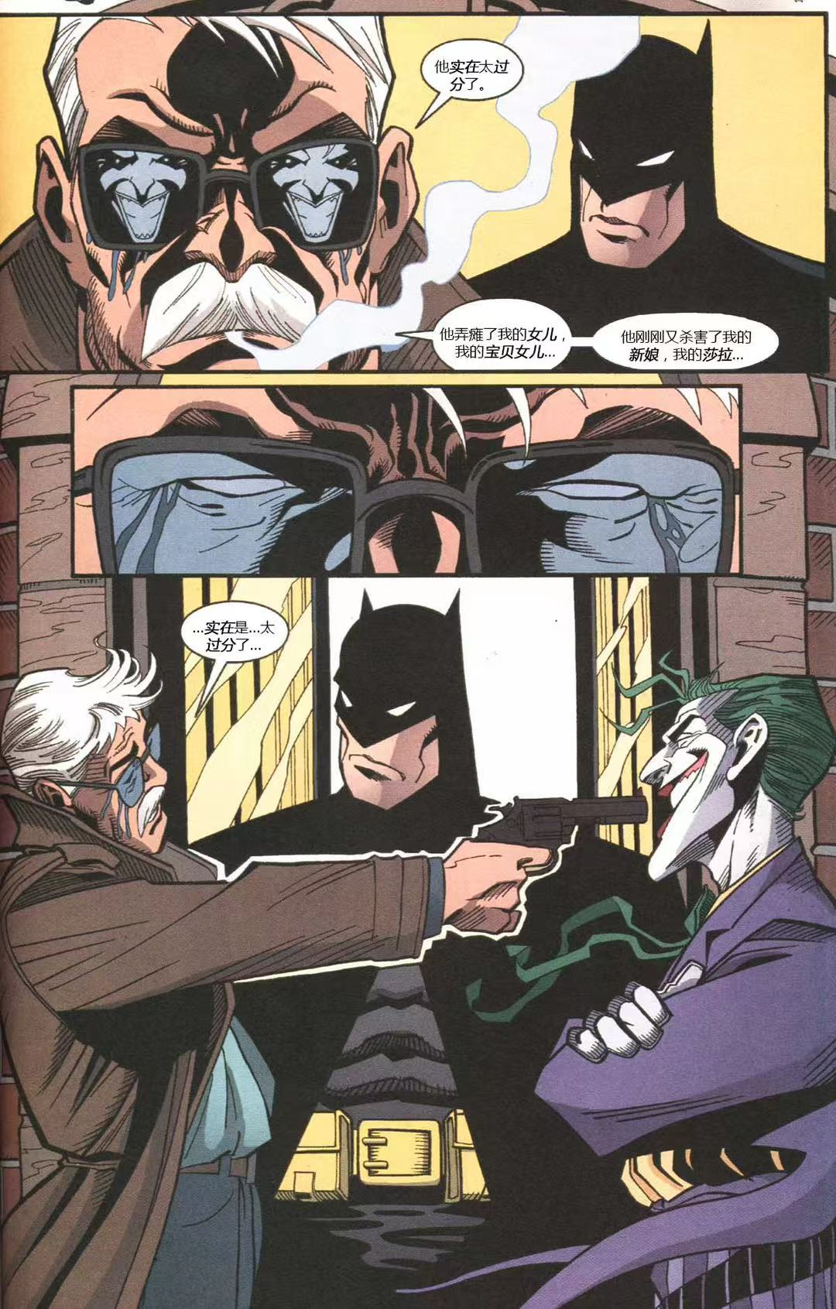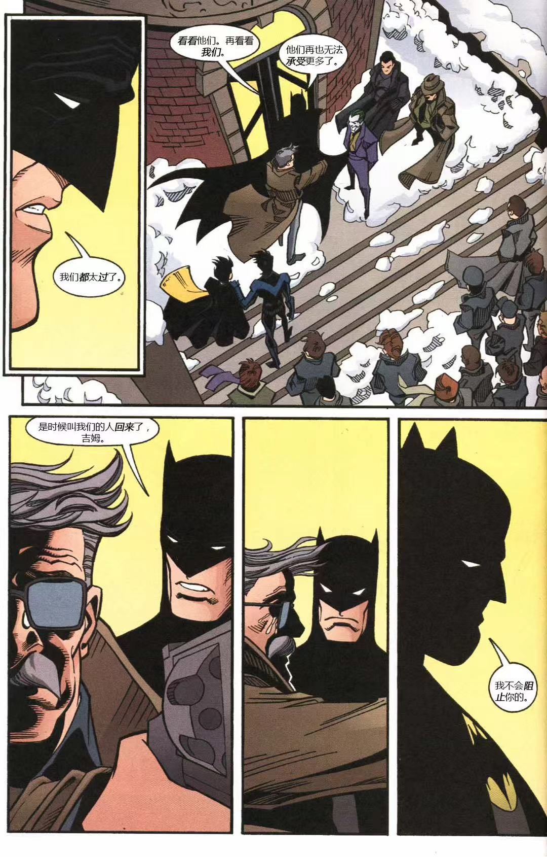

1. 公众之敌（超人与蝙蝠侠v1 #5）

超人想要杀死卢瑟时，蝙蝠侠表示愿意帮助他处理尸体

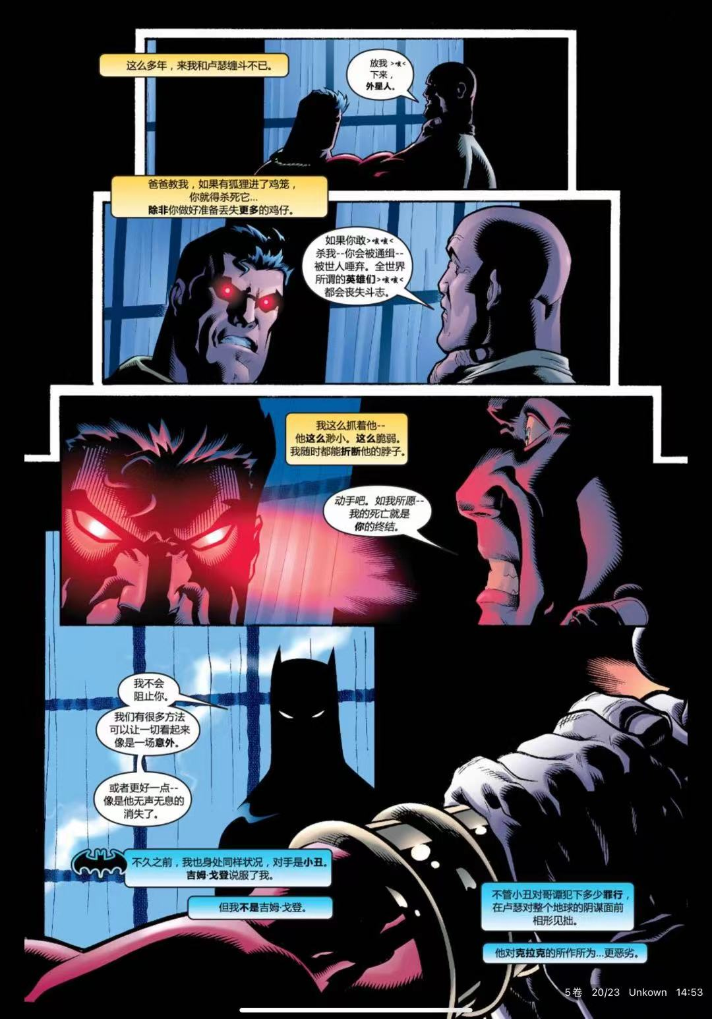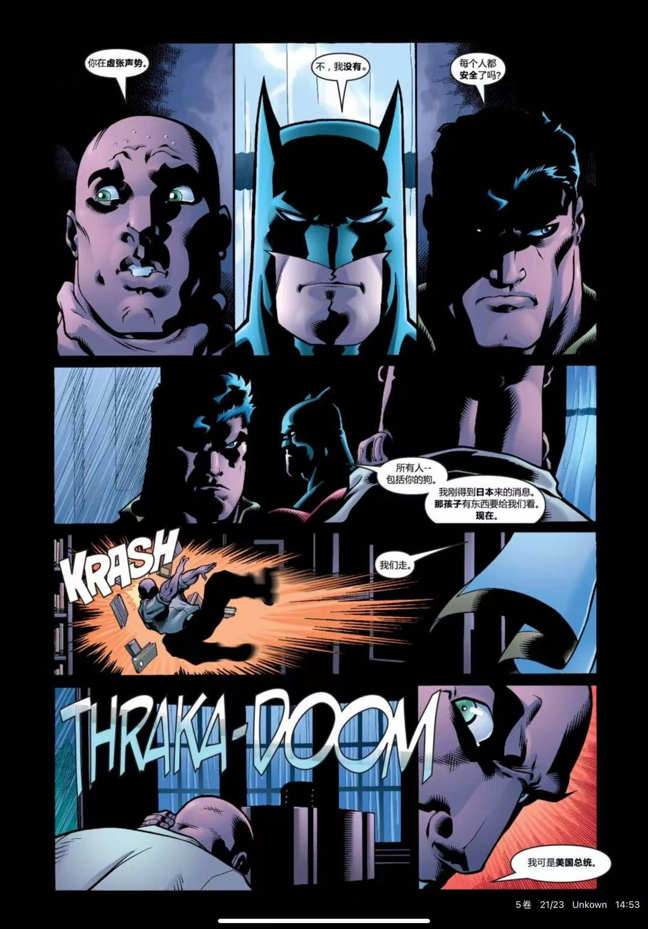

1. 蝙蝠侠与局外人v3 12

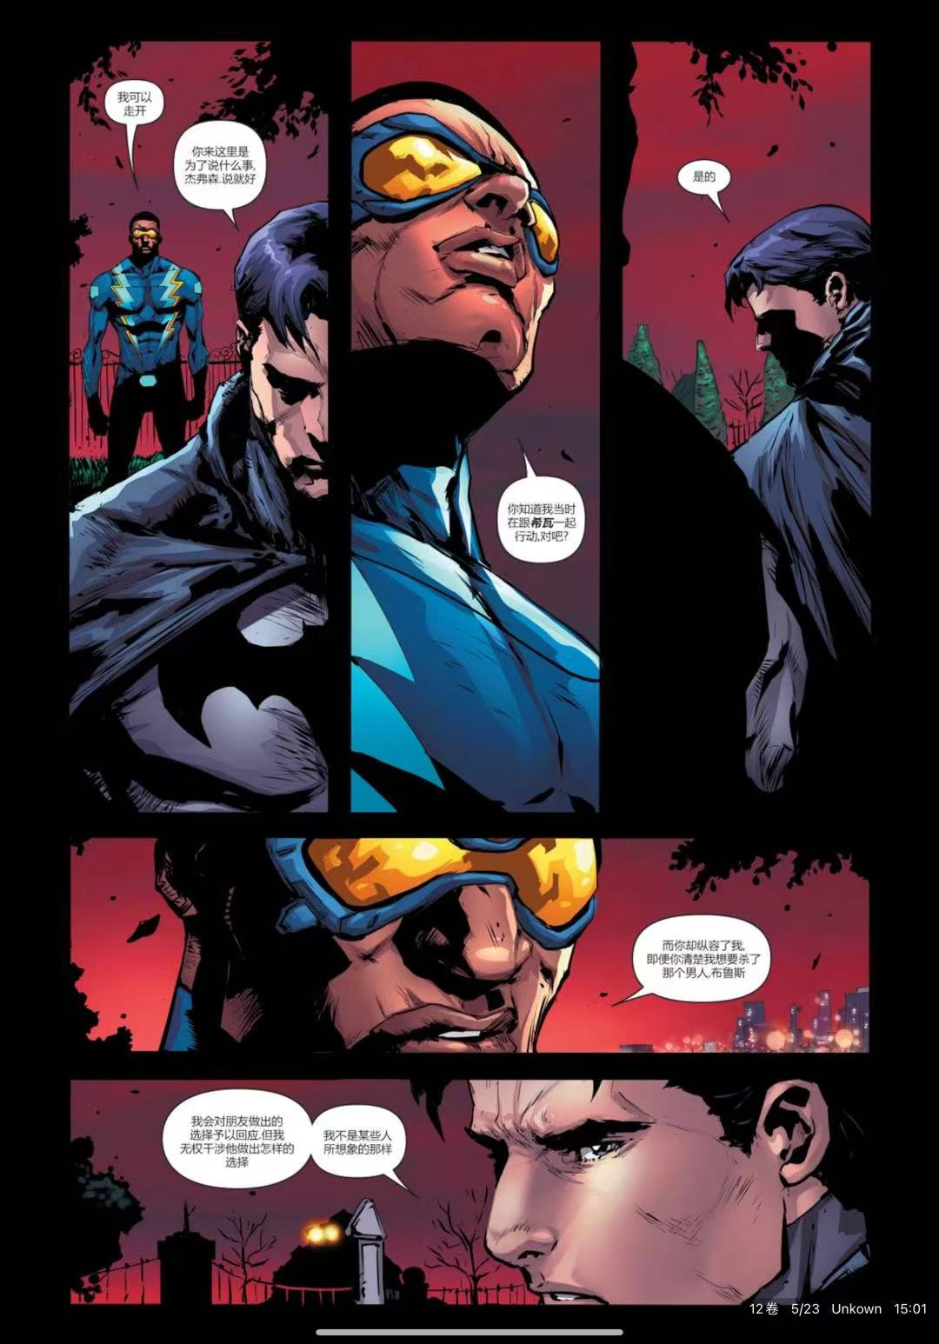

1. 蝙蝠女v2 1

卡珊当了蝙蝠女后被控制杀了人，(蝙家不清楚全貌)但蝙为卡珊开脱了

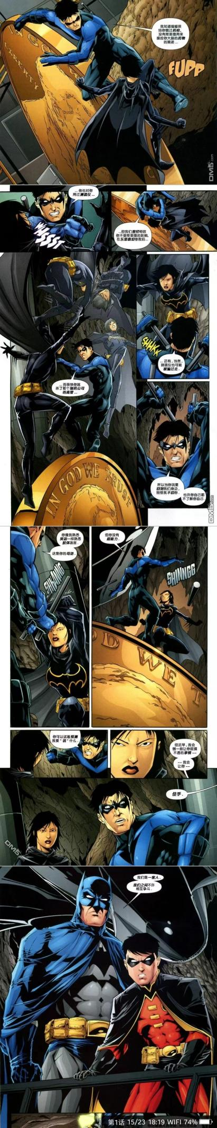

1. 蝙蝠女侠v4 22

芭芭拉杀了小詹姆斯，蝙没找过她，戈登开灯跟蝙说他要通缉蝙蝠女，蝙沉默还被戈登嘲讽你总是偏袒你的士兵

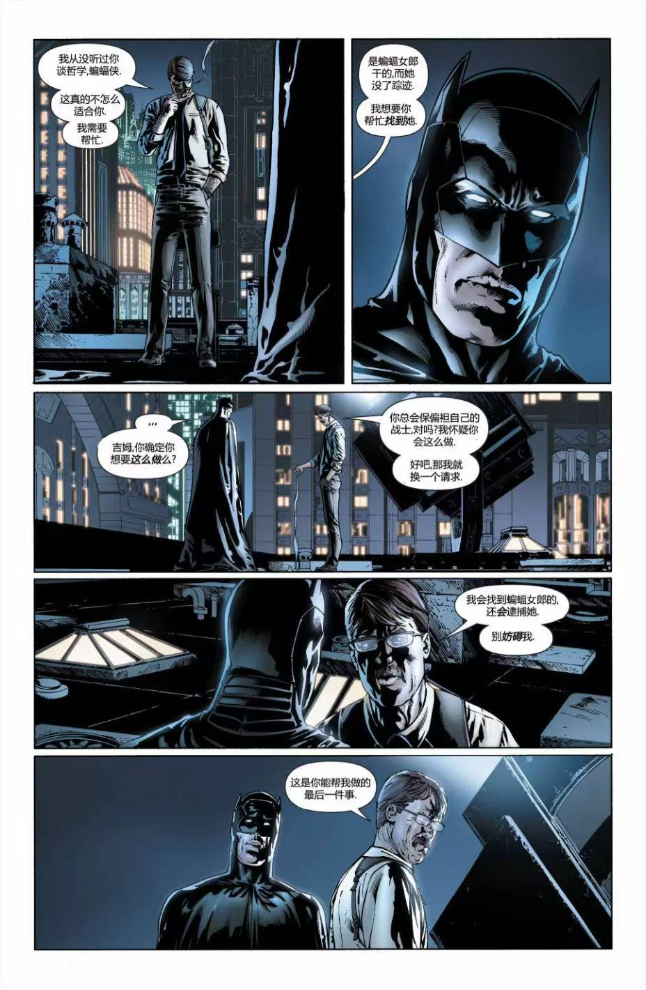

1. 侦探漫画976开始

蝙蝠女侠凯特迫不得已杀了人，最后处理只是被蝙派遣任务考核+被茱莉亚监管

1. 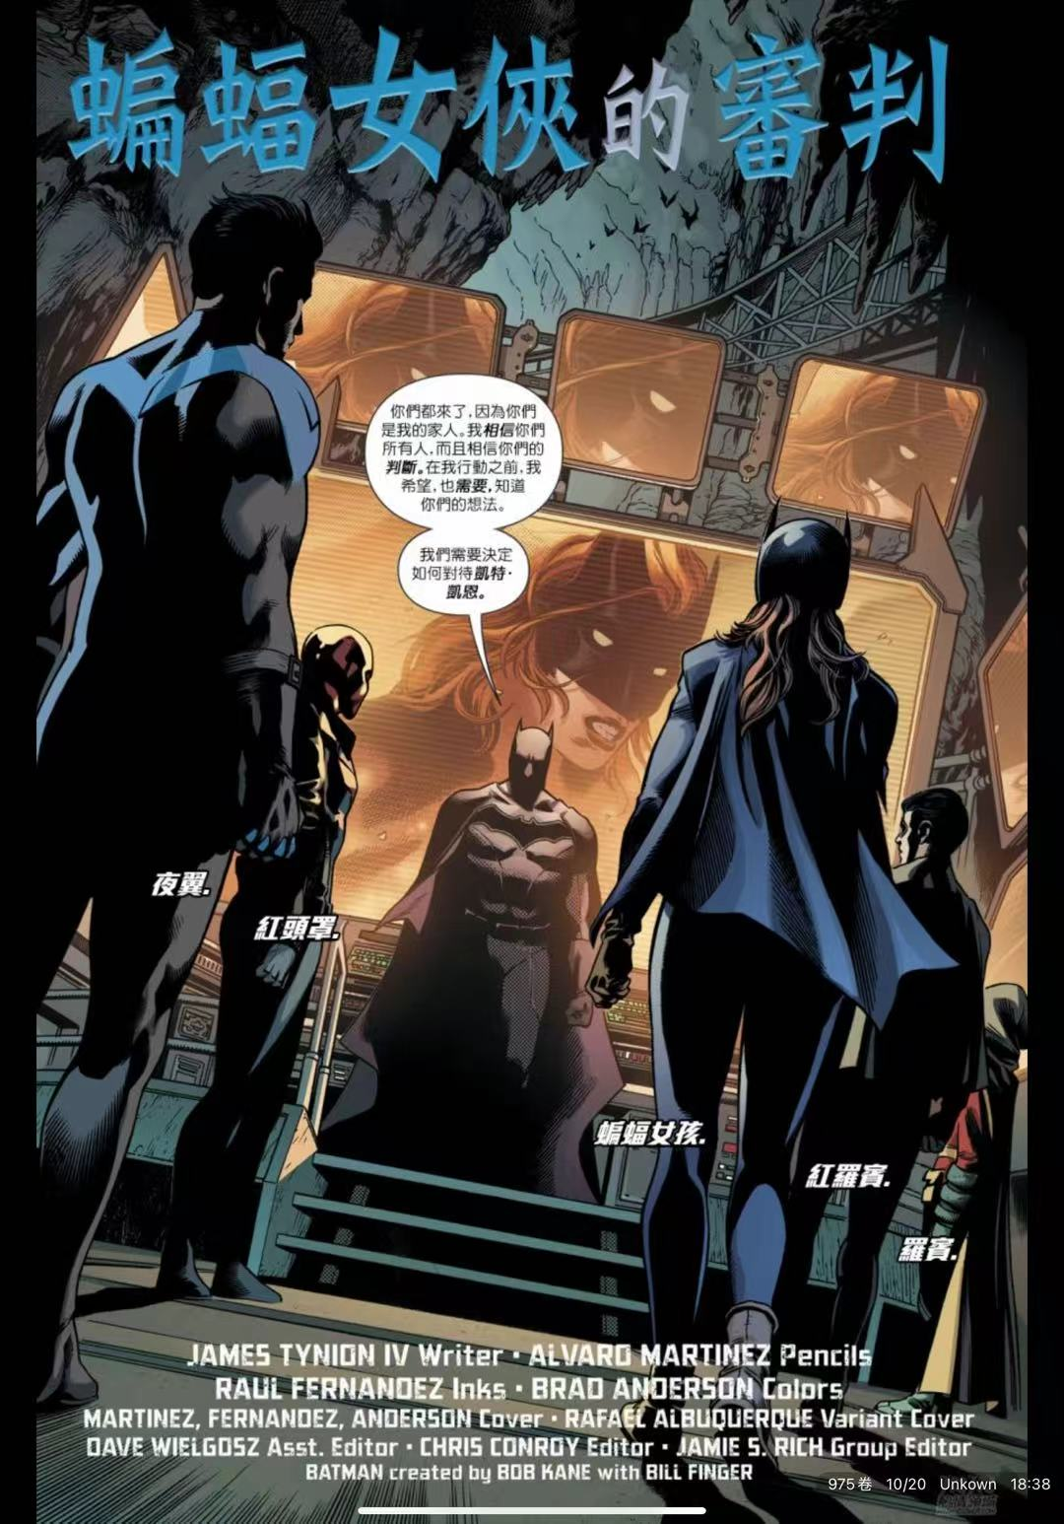
2. 自己下死手
3. 家庭之死

在杰森死后追杀小丑。小丑身中数枪，经历飞机爆炸后坠海。命硬活了下来

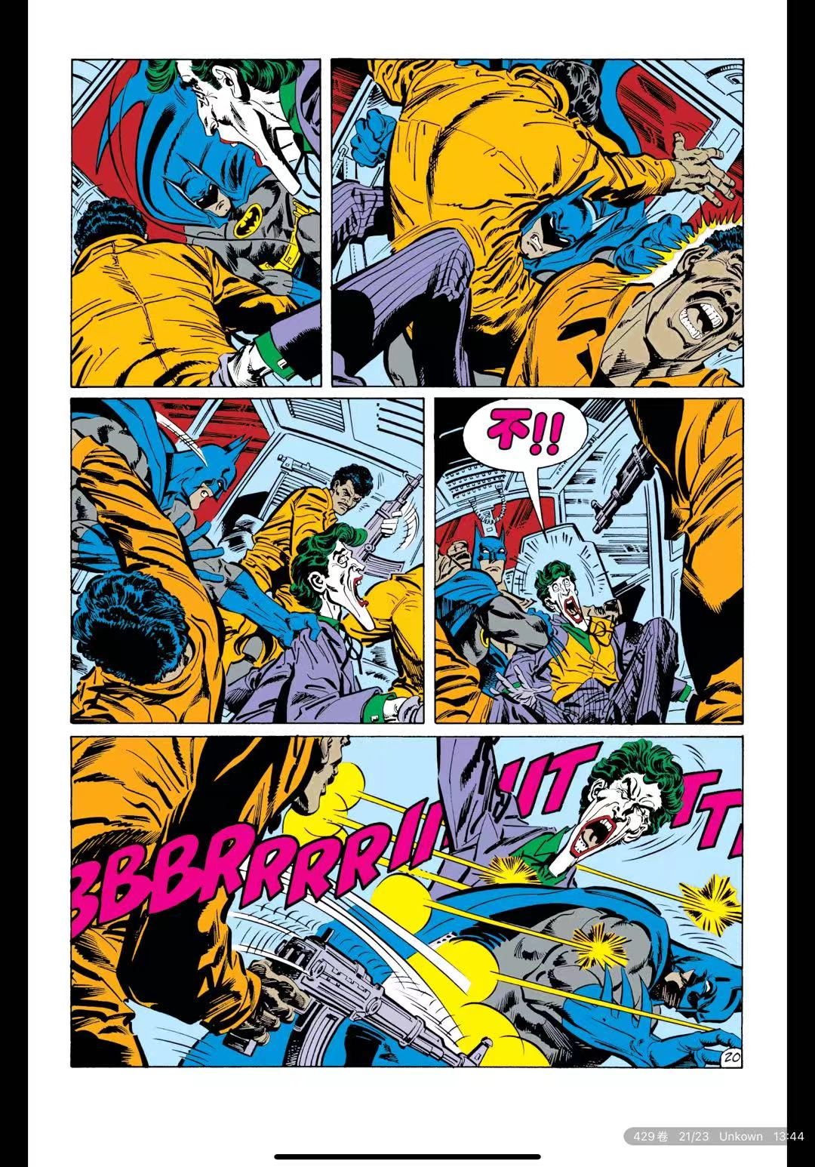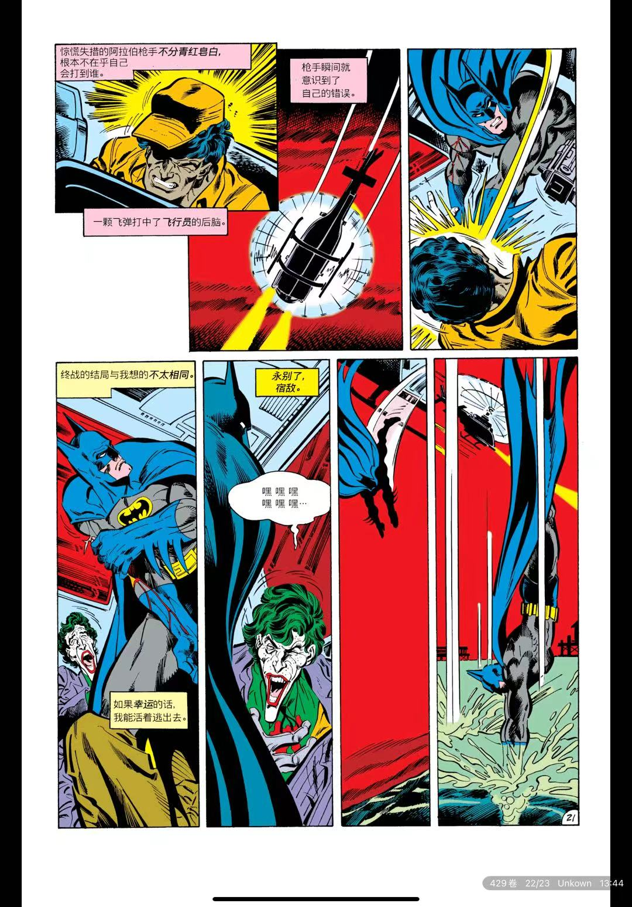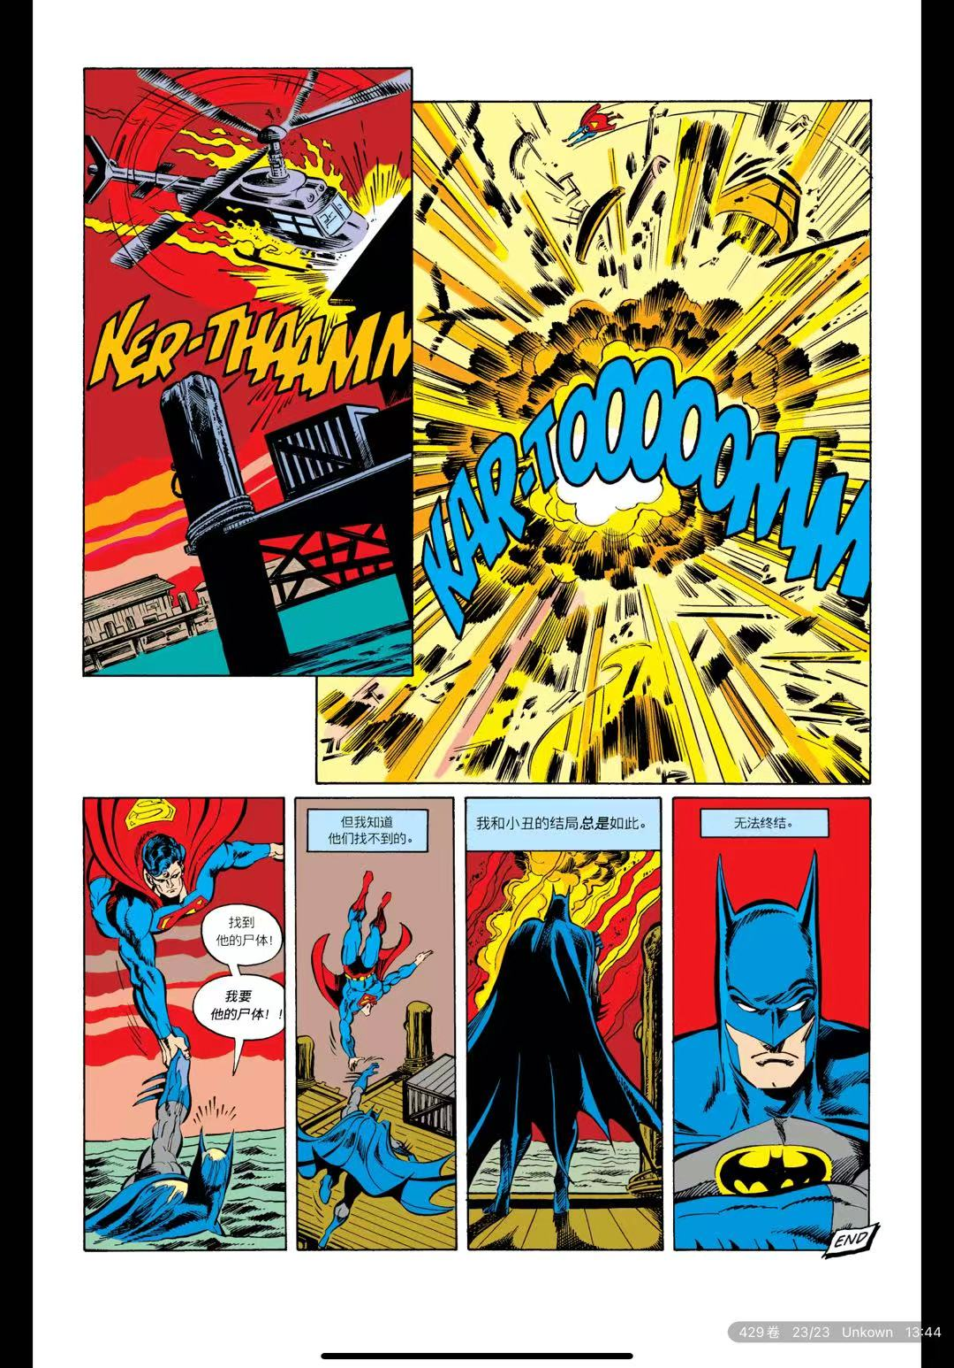

1. 缄默1

蝙蝠侠打算杀死小丑，被戈登和猫女阻止

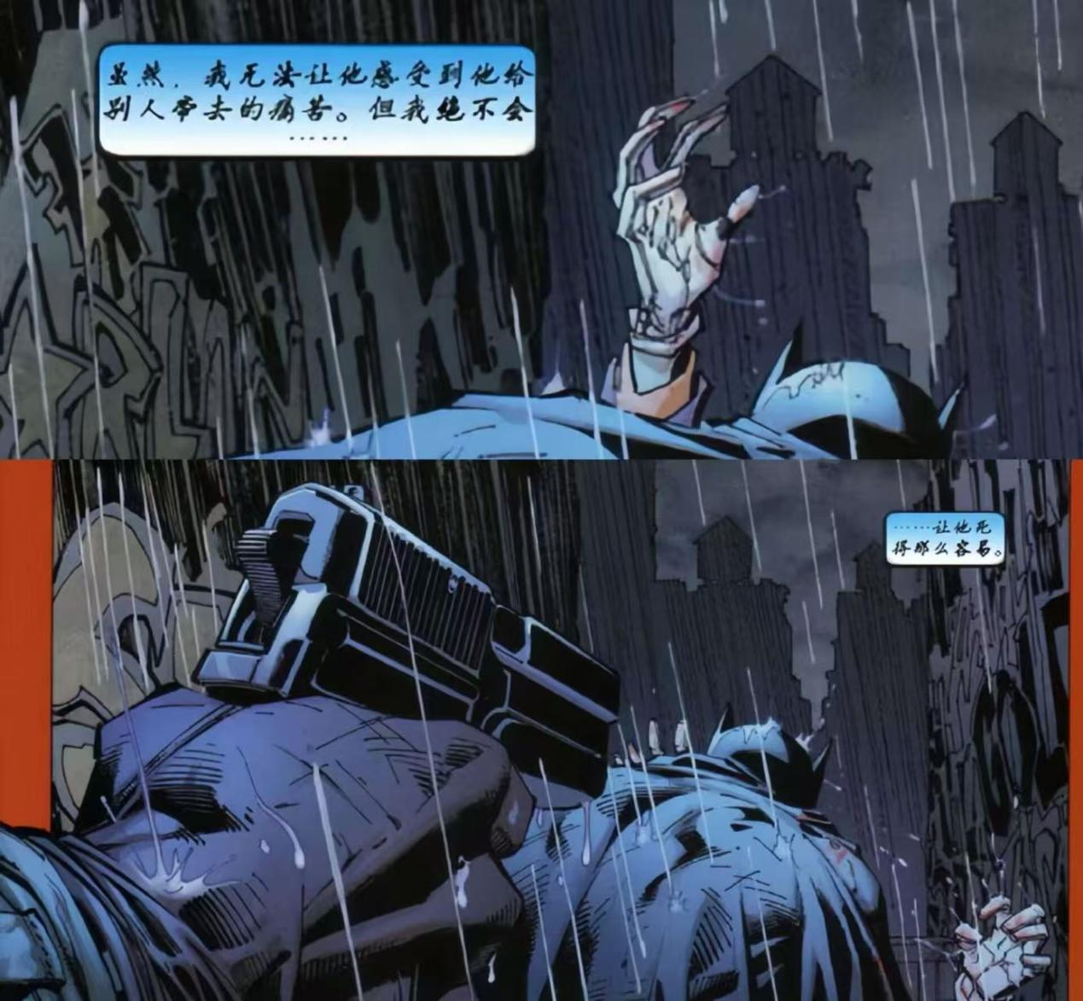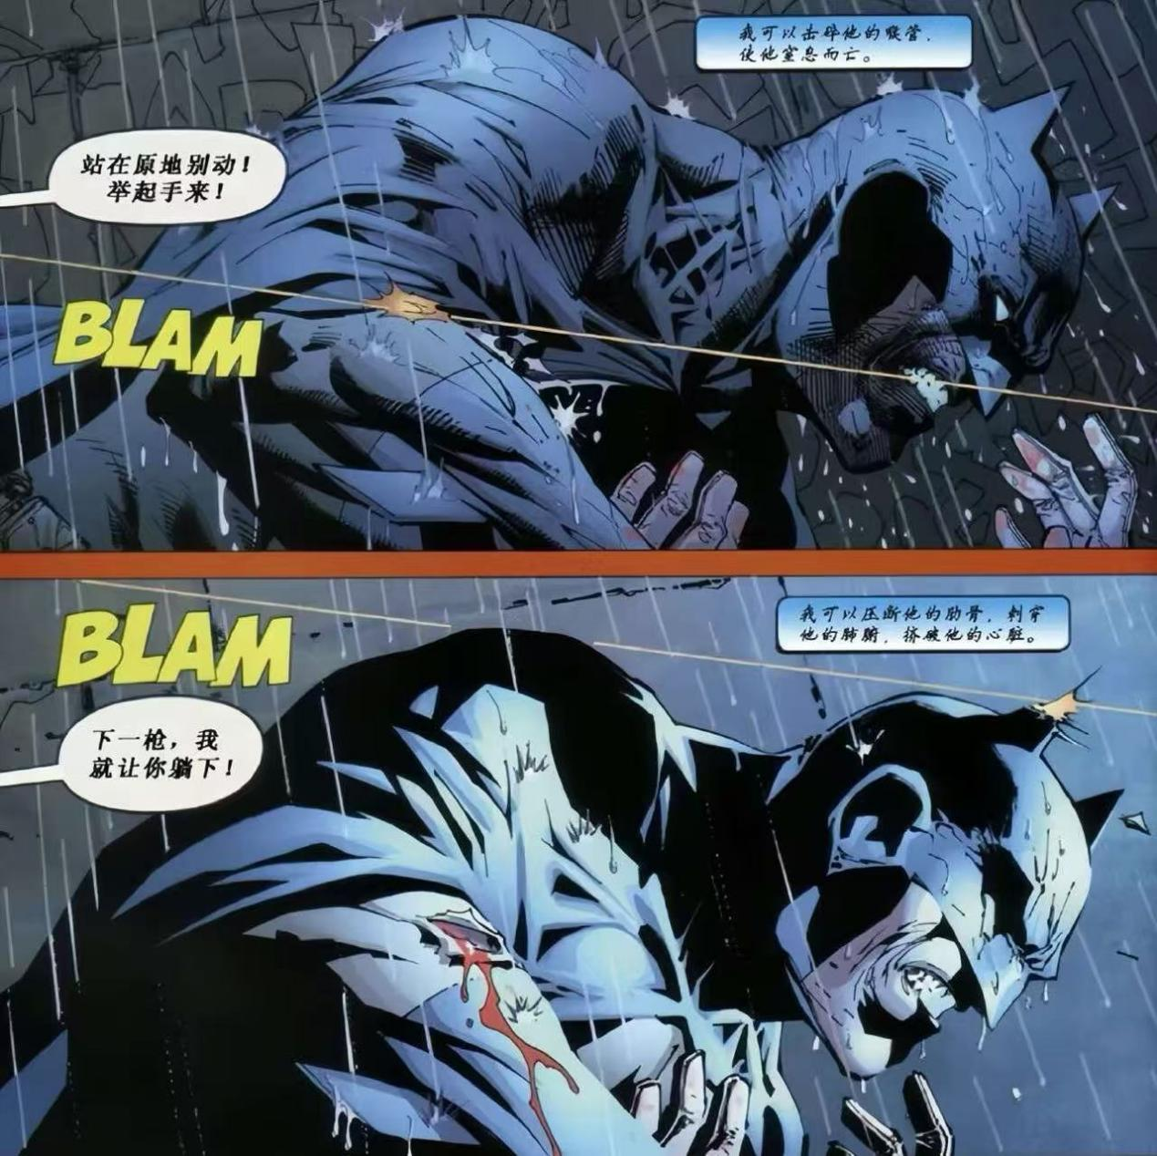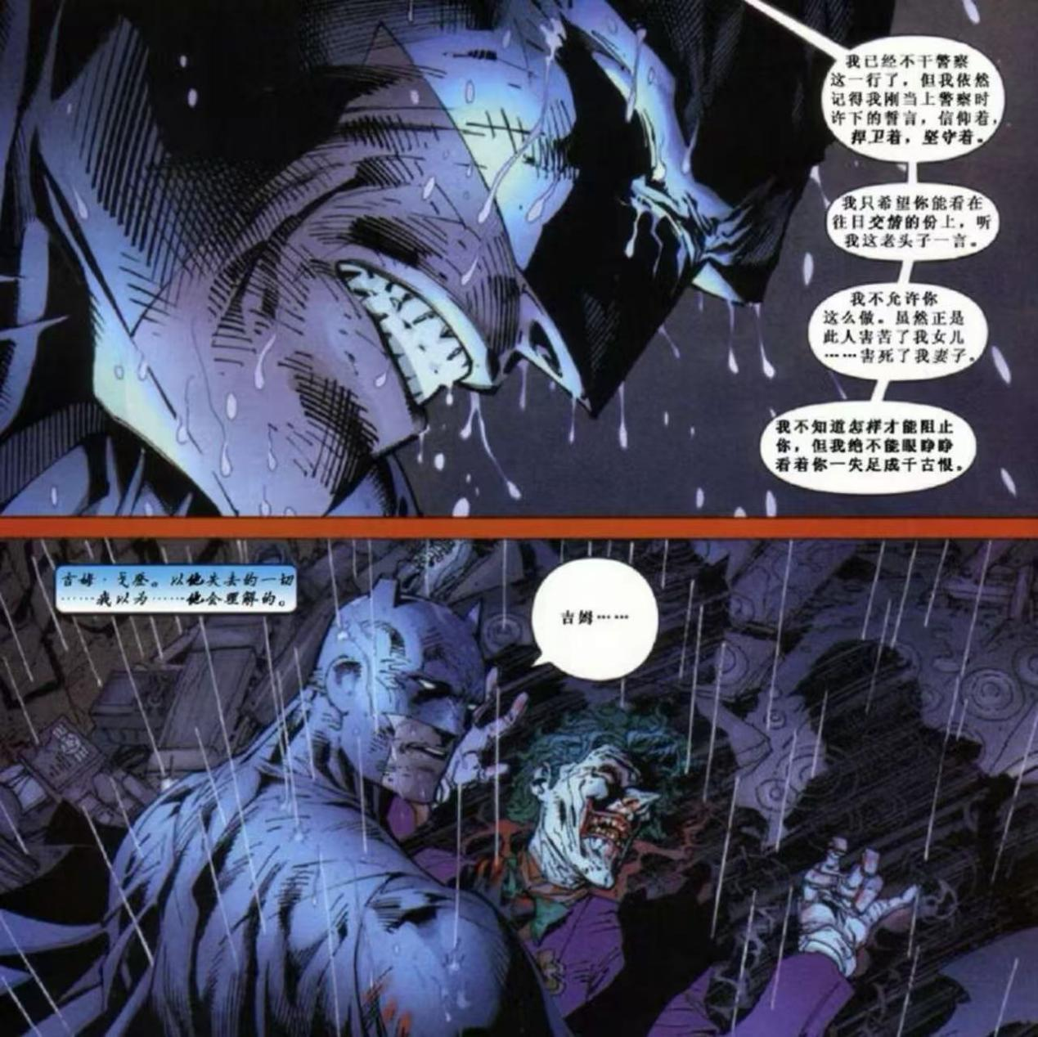

1. 终局（新52蝙蝠侠 #40）

拦住小丑泡酒神因子，与小丑一起死去。

这次是真死了，谁再说蝙蝠侠没有杀过小丑，把这个拍他脸上

